Анотація
У цій магістерській роботі досліджено розв'язання задачі цілочисельного та булевого програмування за допомогою точних та наближених методів. Реалізовано алгоритм методу вектора спаду для вирішення задач цілочисельного та булевого лінійного програмування. Наведено методику підготовки вхідних даних для тестування алгоритмів у випадку задач великої розмірності. Проаналізовано такі аспекти розв'язання задач цільочисельного та булевого програмування, як розмірність задач, точність розв’язків та швидкодію алгоритмів. Наведено можливі модифікації алгоритмів методу вектора спаду.

Annotation
It was explored integer and boolean linear programming problems using exact and approximate methods in this master thesis. It was realized reduce vector method algorithm for solving integer and boolean linear programming problems. It was showed the method of preparation of input data for algorithms testing in large-scale case. It was analyzed the following aspects of solving integer and boolean linear programming problems as problem size, accuracy of the solution and algorithm performance. An algorithm may be modified as showed in thesis.

Зміст
ВСТУП 4
1. АНАЛІТИЧНИЙ ОГЛЯД ЛІТЕРАТУРИ 6
1.1. Алгоритми декомпозиції задач лінійного програмування 6
1.2. Метод вектора спаду 11
1.3. Алгоритм Гоморі для задач цілочисельного програмування 14
1.4. Цілочисельний алгоритм методу вектора спаду 17
1.5. Алгоритм Балаша для задач булевого програмування 21
1.6. Алгоритм методу вектора спаду з булевими змінними 24
2. ПОСТАНОВКА ТЕХНІЧНОГО ЗАВДАННЯ ПРОЕКТУ 27
2.1. Технічне завдання проекту 27
2.2. Очікувані результати виконання проекту 31
3. ОПИС ХОДУ ВИКОНАННЯ ПРОЕКТУ 32
3.1. Вибір технологій виконання проекту 32
3.2. Програмна реалізація окремих алгоритмів 33
3.3. Генерування задач лінійного програмування з заданими параметрами 35
3.4. Пошук і використання відомих наборів задач ЛП 36
4. ТЕСТУВАННЯ ПРОЕКТУ 38
4.1. Перевірка коректності роботи досліджуваних алгоритмів для задач малої розмірності 38
4.2. Перевірка коректності роботи генератора задач 42
4.3. Перевірка коректності роботи досліджуваних алгоритмів для задач великої розмірності 44
Перевірка коректності роботи досліджуваних алгоритмів для задач великої розмірності 44
4.4. Програмна реалізація інтерфесів виведення результатів 47
4.5. Порівняння з відомими у літературі результатами 47
5. РОЗДІЛ З ОХОРОНИ ПРАЦІ 48
4.1. Розділ 1 з охорони праці 48
ВИСНОВКИ 49
СПИСОК ВИКОРИСТАНИХ ДЖЕРЕЛ 50
ДОДАТКИ 52

ВСТУП

В багатьох сферах людської діяльності виникає проблема побудови оптимальних маршрутів через певну, наперед задану, множину точок на площині або у просторі. Така потреба може виникати при автомобільних, суднових, залізничних, авіаційних перевезеннях, тобто в задачах логістики. Також розв'язання цієї задачі застосовують при виробництві друкованих плат, для мінімізації руху роботів тощо. Тобто усі ці задачі можна звести до розв'язання задачі комівояжера (ЗК, в англомовній літературі – TSP або traveling salesman problem). Одночасно ця проблема досліджувалась великою кількістю вчених і не втратила своєї актуальності для подальших досліджень, оскільки розв'язок цієї проблеми має досить широке поле для застосування. З іншого боку задача є NP-складною і часто слугує платформою для дослідження різних методів оптимізації.
Оскільки розв'язок задачі використовується в різних галузях, існують різні обмеження в постановці задачі комівояжера, виникло багато варіантів цієї задачі. Один з найбільш вживаних видів – задача комівояжера з часовими вікнами (TSPTW, TSP with time windows). Відповідно існують різні методи розв'язання ЗК. Оскільки складність алгоритмів зростає експоненційно, багато алгоритмів (особливо точні) незастосовні до задач великих розмірностей. Тому запропоновано різні евристики пошуку та оптимізації шляху.
Метою дослідження є розробка ефективного методу алгоритму розв'язання ЗК з урахуванням часових вікон, який продукує рішення високої якості в умовах міста, тобто використовуючи не геометричні відстані між пунктами, а реальні найкоротші шляхи між ними. Досліджено кілька точних та евристичних алгоритмів розв'язку ЗК і найбільш ефективний алгоритм, що враховує наявність обмежень щодо часу візиту, реалізовано на мові програмування Java.
В результаті виконання роботи було отримано наступні результати. Реалізовано отримання картографічних даних з відкритих джерел (OpenStreetMap). Розрахована матриця найкоротших шляхів між усіма пунктами за допомогою алгоритму Дейкстри.
Реалізовано на мові програмування C# та протестовано розв'язок задачі комівояжера. Для розв'язання цієї задачі було вибрано і реалізовано один з найпростіших і найефективніших евристичних методів, а саме алгоритм найдешевшої вставки.

1. АНАЛІТИЧНИЙ ОГЛЯД ЛІТЕРАТУРИ
Класичні методи і алгоритми розв’язання задач лінійного програмування (симплекс-метод, двоїстий симплекс-метод, модифікований симплекс метод) — це універсальні, збіжні методи (нехай і за велику кількість ітерацій).
Універсальність включає той факт, що методи не враховують особливостей побудови матриці коефіцієнтів обмежень. Потрібно тільки, щоб задача відносилась до класу задач ЛП:
<c,x> → max
AX=A0
x ≥ 0.
Тут вступає в дію фундаментальний закон математичного програмування: за універсальність потрібно платити. Як завжди, конкретну задачу краще і ефективніше вирішувати методом, який орієнтується саме на цій задачі, а не методом який повністю ігнорує особливості цієї задачі. Особливо гостро це питання постає для задач великої розмірності. При збільшенні розміру задачі час на її розв'язання збільшується нелінійно. Тому розвинулися такі підходи як блочне програмування як частина точних методів та наближені методи.
Блочне програмування враховує особливості задачі, відповідно коло застосування є обмеженим. Для прикладу, у п. 1.1 розглянемо цей підхід як спосіб пришвидшити розв'язання задачі лінійного програмування. У наступних пунктах розділу розглянемо другий підхід — наближені методи групи алгоримів вектора спаду. Також у проекті будуть використані точні методи для порівняня точності та швидкодії, ці методи також будуть описані у цьому розділі.

1.1. Алгоритми декомпозиції задач лінійного програмування
Деякі задачі ЛП великої розмірності мають такі структурні особливості, які дозволяють знайти оптимальне рішення шляхом декомпозиції (розкладу) вихідної задачі на ряд підзадач меншої розмірності. Причому ці підзадачі розв'язуються практично незалежно одна від одної. Основний ефект при такому підході пов'язаний з тим, що суттєво легше вирішити багато невеликих задач, ніж одну велику. В математичному програмуванні це пов'язано з поліноміальною чи навіть експоненціальною залежністю трудомісткості розв'язання задач від їхньої розмірності.
Прикладом ситуації, що ставить подібні задачі є планування господарської діяльності підприємств, які входять у об'єднання. Хоча кожне з підприємств може мати свої незалежні обмеження, виробничі програми окремих підприємств як правило узгоджують на верхньому рівні управління через певні об'єктивні обмеження (наприклад, спільний об'єм фінансових ресурсів, якими володіє об'єднання).
При цьому виникає задачі ЛП, що відповідає структурі, яку можна схематично показати наступним чином (мал.1):
Цільова функція → max (min)
Загальні обмеження <=
Незалежні обмеження
Обмеження 1 <=
Обмеження 2 <=
... <=
Обмеження L <=
Мал. 1 Задачі з блочно-діагональною структурою і блоком-зв’язкою.
Незалежні обмеження мають блочно-діагональну структуру. При відсутності загальних обмежень різноманітні види виробництв можуть розглядатись як повністю незалежні.
Тому, якщо загальні обмеження, які утворюють блок-зв’язку відсутні, то проблем з декомпозицією не виникає (мал 2).
Вирішити подібну задачу можна, розділивши її на L незалежних задач, розв’язати кожну з них і об’єднати отримані оптимальні рішення.
При цьому
Цільова функція → max (min)
Незалежні обмеження
Обмеження 1 <=
Обмеження 2 <=
... <=
Обмеження L <=
Мал. 2 Задачі з блочно-діагональною структурою.

Присутність блоку-зв’язки, в загальному випадку, призводить до того, що . Річ у тім, що, як правило, оптимізація будь-якої однієї задачі зменшує можливість оптимізації іншої. Теорія блочного програмування орієнтована на розв’язання задач, які мають і спільні і незалежні обмеження.
Клас задач з подібною структурою достатньо широкий. Наприклад, до цього класу досить просто зводяться задачі, які мають обмеження виду, як показано на мал. 3.

Мал.3 Використання двоїстості для зведення задачі до блочно-діагонального виду з блоком-зв’язкою.
Крім задач із повністю діагональною структурою матриці рівнянь-обмежень, зустрічаються також задачі з матрицею обмежень східчастої форми, трикутної форми та інші.
Як правило, для задач із діагональною структурою матриці рівнянь-обмежень застосовують метод Данцига-Вульфа. Коротко алгоритм методу декопозиції Данцига-Вульфа описують так:
Крок 1. Будуємо умовно координуючу задачу. Явно побудувати цю задачу ми поки не можемо, оскільки нам невідома множина крайніх точок множини розв’язків. Структура цієї задачі формулюється таким чином:

Крок 2. Знайти початковий опорний план координуючої задачі. Зазвичай для цього використовується М-метод: у виділеній області обмежень відповідні вектори утворюють повний одиничний базис. Тут важливо врахувати, що тепер методом декомпозиції буде вирішуватися координуюча задача, яка має вигляд М-задачі. Тобто вихідний опорний план, а також деякі проміжні плани будуть містити штучні змінні у складі базисних.
Крок 3. Формуємо часткову (локальну) задачу:

Розв’язуємо цю задачу (якщо D володіє блочно-діагональною структурою, ця задача розділяється на підзадачі). Збираємо план.
— оптимальне значення цільової функції;
— вектор координат екстремальної точки.
Обчислюємо оцінку: .
Якщо , то переходимо до кроку 6.
В протилежному випадку виконуємо наступний крок.

Крок 4. Знаходимо вектор , якому відповідає знайдена від’ємна оцінка:

Крок 5. Шукаємо розклад цього вектора:

По звичайному для симплекс-методу правила знаходимо вектор, який потрібно вивести з базису:

Коректуємо вектор . Якщо вектор, який вводиться — основний, приймаємо .
Коректуємо масив : -му елементу ставимо у відповідність вектор координат знайденої вершини або залежно від того, чи є змінна, яка вводиться до базису основною чи допоміжною.
Формуємо нову обернену матрицю (відомий розклад за старим базисом, відомий опорний елемент):

Знаходимо новий розклад вектора по базису:

Присвоївши , переходимо до кроку 3.

Крок 6. Всі оцінки у основних векторів невід’ємні. Необхідно перевірити оцінки допоміжних векторів.
Обчислення цих оцінок проводимо по звичайних правилах:

Якщо виявляється допоміжний вектор з від’ємною оцінкою (), переходимо до кроку 5. При цьому в якості приймаємо . Інакше виконуємо наступний крок.

Крок 7. Отримано оптимальний план координуючої задачі:
— значення базисних змінних.
Відомий масив . Відновлюється план вихідної задачі:
. Це відповідає . Кінець.
Як бачимо за рахунок розбиття задачі на кілька задач меншої розмірності, отримуємо можливість розв’язувати задачі більшої розмірності за той самий час. Проте на кожній ітерації потрібно виконати значний об’єм обчислень. Іншим суттєвим недоліком є можливість застосування методу до обмеженого коли задач. Тому отримали поштовх до розвитку наближені методи. Один із таких методів розвинув український дослідник, академік В.І. Сергієнко.

1.2. Метод вектора спаду
Метод застосовний для широкого класу задач лінійного програмування — цілочисельного програмування, булевого програмування, частково цілочисельного програмування. У загальному випадку цей метод дозволяє знаходити локальний мінімум цільової функції задачі дослідження операцій, проте, якщо вона має відповідні властивості опуклості, то метод дозволяє визначити глобальний мінімум.
Розглянемо цілочисельну задачу лінійного програмування (ЦЗЛП) виду:

при обмеженнях:
(1)

Введемо необхідні поняття. Нехай — деякий дискретний точковий простір. — множина допустимих розв’язків задачі ЦЗЛП. Введемо метрику в просторі , тобто функцію, яка визначає відстань між довільними точками цього простору і . Метрика повинна задовільняти трьом аксіомам:
1) аксіомі рівності: , , при умові, що ;
2) аксіомі симетрії: ;
3) аксіомі нерівності трикутника .
Метрику можна визначити по різному. Наприклад, в прямокутній декартовій системі координат це може бути , де — відповідно координати точок і в просторі .
Нехай — деякий допустимий розв’язок ЦЗЛП. Для деякого числа множина всіх точок, для яких виконується нерівність , називається відкритим околом з центром у точці і радіусом , а множина всіх точок , для яких виконується нерівність , називається замкнутим околом.
Визначимо деякий окіл точки з радіусом таку, щоб крім розв’язку містила б і інші розв’язки задачі, для чого радіус повинен бути не меншим за деяку величину . Далі будемо розглядати тільки вказані околи розв’язків задачі. Визначимо функцію таким чином .
Назвемо вектором спаду функції в деякому околі точки , яка є одним з допустимих розв’язків ЦЗЛП , вектор, компонентами якого є величини , де — розв’язок задачі, що належить околу .
При невід’ємності всіх компонент вектора спаду в околі точки , отримаємо для будь-якого значення :

тобто точка є точкою локального мінімуму функції у виділеній області , тобто:

Якщо деякі компоненти вектора спаду від’ємні, це означає, що не є точкою мінімуму у вказаному околі, оскільки в деяких точках цього околу функція набуває менших значень. Причому та точка околу області, що розглядається, для якої різниця мінімальна, визначає напрям найшвидшого зменшення цільової функції , бо

Ця властивість є основою обчислювальної схеми методу вектора спаду. Ідея полягає у визначенні компонент вектора спаду для деякої початкової точки. Якщо всі компоненти невід’ємні, то точка локального мінімуму знайдена, інакше знаходимо центр нового околу і перевіряємо його компоненти на невід’ємність. Процес пошуку розв’язку є послідовним перебором точок, які зменшують значення цільової функції.
Як правило, на кожному кроці алгоритму (тобто для кожного нового околу) не потрібно обчислювати всі компоненти вектора спаду, а тільки частину з них, що дає суттєвий виграш у об’ємі і тривалості обчислень.
У літературі описати такі варіанти алгоритму методу вектора спаду:
- алгоритм методу вектора спаду з радіусом, що циклічно змінюється
- алгоритм методу вектора спаду з елементами стохастики
- алгоритм П-методу сегментів
- фронтальний метод (переглядаються відразу кілька точок)
Варто зауважити, що існує великий теоретичний і практичний інтерес до питання про співпадіння локального і глобального мінімуму функції. Після успішних дослідження у багатьох конкретних випадках можна застосовувати метод вектора спаду як метод глобальної оптимізації.

1.3. Алгоритм Гоморі для задач цілочисельного програмування
Алгоримт Гоморі (метод відсікаючих площин) для розв'язання задач цілочисельного лінійного програмування застосовується давно і добре вивчений. Належить до класу точних алгоритмів. Приведення його у цій роботі необхідно, оскільки він використовується для порівняння з алгоритмом методу вектора спаду (цілочисельний варіант).
Метод відсікаючих площин існує у двох варіантах: перший варіант призначений для розв'язку повністю цілочисельних задач (перший алгоритм Гоморі) і другий варіант — призначений для розв'язку частково цілочисельних задач (другий алгоритм Гоморі). Основна відмінність між ними полягає у способі формування відсікання.
Ідея розрахунків методом відсікаючих площин для рішення цілком цілочисельних задач (1-й метод Гоморі) полягає у такому підході:
1) лінійна задача розв’язується без врахування цілочисельності будь-яким симплекс-методом (наприклад, прямим симплекс-методом). У результаті отримують оптимальний опорний план, який має канонічний вигляд

2) якщо серед рівнянь-обмежень є дробові значення базисних змінних , то обирають серед них таке значення, яке має найбільшу дробову частку. Це рівняння записують у вигляді

і перетворюють їх у додаткову нерівність
(2)
де
Правила обрання чисел :
1) якщо дробові числа або є додатніми числами, то та є цілими додатніми числами і дорівнюють цілій частині числа або відповідно. Приклад:

2) якщо дробові числа або є від’ємними числами, то та є від’ємними цілими числами, які по абсолютній величині на одиницю більші за абсолютну величину цілої частини числа або відповідно. Приклад:

3) якщо або є цілими числами, то i ;
4) додаткова нерівність (2) повинна містити лише додатні коефіцієнти. Вона множенням на -1 спочатку приводиться до вигляду, який повинна мати нерівність у симплекс-методі згідно із стандартною формою:

а потім за допомогою додаткової змінної перетворюється у наступне рівняння:

яке додається до оптимального опорного плану системи (1) і разом із ним утворює псевдоплан, який містить одне від’ємне значення
5) Цей псевдоплан розв’язується двоїстим симплекс-методом. В резутаті отримують новий оптимальний псевдоплан (з додатніми значеннями та ). Якщо в новому оптимальному опорному плані існують базисні змінні , які мають дробові значення, то знову додають одне додаткове обмеження, і процес цих розрахунків повторюється до отримання цілочисельних значень базисних змінних.
Ознакою відсутності розв'язку задачі є наявність у таблиці хоча б одного рядка з цілими величинами та вільним дробовим членом , що вказує на відсутність розв’язків у цілих числах (наприклад, ).
На відміну від задач ЛП задачі ЦЛП вимагають значно більшого об’єму обчислень навіть за малих та . Як показала практика, жоден із варіантів методу відсікаючих плошин не забезпечує високої ефективності.
Однією із умов, що забезпечує збіжність алгоритмів методу відсікань є умова цілочисельності цільової функції. В роботі [125] запропонований збіжний алгоритм методу відсікань для задач ЦЛП із нецілочисельною цільовою функцією.
Одним із недоліків цих алгоритмів є викривляючий вплив помилок округлень, що накопичуються у процесі роботи алгоритму і може привести до помилкового результату. Одна із можливостей зменшення у процесі підрахунку помилок є періодичне повернення до початкової симплекс-таблиці, описано в роботі[131].
Іншим недоліком двоїстих алгоритмів відсікань є те, що інформація про задачу зберігається у вигляді симплексних таблиць. Це не дозволяє застосовувати методи розв'язання задач ЛП, які враховують тільки ненульові коефіцієнти обмежень. Остання обставина не дає можливості вирішувати задачі великих розмірностей.
Дуже схожий на методи відсікань метод Бендерса [144], який заснований на ідеях декомпозиції і призначений для точного розв'язання задач математичного програмування зі змішаними змінними, в тому числі задачі частково цілочисельного лінійного програмування[1(self)].
Більш широкий огляд літератури, де описано методи відсікань містяться в роботах [59, 121, 174] та ін.

1.4. Цілочисельний алгоритм методу вектора спаду
Одним із завдань проекту була розробка і аналіз методу вектора спаду для задач цілочисельного програмування. Порівнювати цей алгоритм будемо з алгоритмом Гоморі (повністю цілочисельним) для задач великої розмірності. Розглянемо питання застосування методу вектора спаду для наближеного розв’язку задач цілочисельного програмування, яка представлена у достатньо загальному вигляді:
мінімізувати цільову функцію
(3)
при умовах
(4)
В якості дискретного метричного простору X розглянемо множину всіх впорядкованих наборів із цілих чисел, відстань між двома довільними елементами (точками) і якого визначимо за формулою
(5)
Очевидно, що для цієї функції виконуються три аксіоми метрики, перераховані у підрозділі 1. Для зменшення кількості обчислень у багатьох випадках у просторі варто замість (4) використати таку формулу
(6)
Втім, це принципово не змінить подальний виклад матеріалу.
В просторі відстань між будь-якими його точками дорівнює цілому числу і будь-який окіл складається з точки і всіх точок множини , віддалених від на відстань, рівну 1,2,...[r] ([r] — ціла частина від числа r). Тому можна обмежетись розглядом околу цілочисельного радіуса.
Задачу (3)-(5) будемо розглядати як задачу пошуку локального мінімуму лінійної функції (функція (3)), визначені на підмножині дискретного простору , заданому умовами (4), (5). Для розв’язку здачі скористаємось обчислювальною схемою методу вектора спаду, яка описана вище.
В якості вектора спаду функції відносно околу деякого радіусу розглянемо визначену на векторну функцію вигляду
(7)
де — точка множини , .
Очевидно, що визначена таким чином функція задавольняє всім умовам схеми вектора спаду. Причому, якщо по значеннях координат вектору спаду в деякій точці визначимо, що ця точка не є точкою локального мінімуму функції , то для будь-якої точки , такої що , виконується нерівність .
Якщо множині належить деяка точка разом із точкою , то очевидно, що . Відповідно значення координати вектора спаду несе інформацію про поведінку цільової функції у обох точках і і необхідність у розгляді координати вектора спаду відпадає.
Викладемо два алгоритми, які реалізують загальну схему методу вектора спаду, застосовні до задачі (3)-(5) [9, 105].

I алгоритм
1. Вибираємо деяке початкове наближення і задаємо радіус .
2. Присвоюємо .
3. На -му кроці алгоритму виконуємо такі дії.
3.1. Проглядаємо окіл. Координати довільної точки цього околу можна виразити через координати точки за допомогою формулою
(8)
де для всіх ,
(9)
3.2. Перебираючи (по певному правилу або випадково) точки околу , вибираємо одну із них, яка задовольняє умовам (4) та нерівності
(10)
де
(11)
у відповідності з формулами (7), (8). Позначимо цю точку через і, замінюючи на , переходимо до пункту 3.
3.3 Якщо ні одна з точок околу одночасно не задовольняє обмеженням (4) та (10), то робота по алгоритму завершується.

IІ алгоритм
1. Вибираємо деяке початкове наближення і задаємо величину радіуса .
2. Присвоюємо .
3. На -му кроці алгоритму виконуємо такі дії.
3.1. Вибираємо величину радіуса .
3.2. Проглядаємо підмножину точок околу, що знаходяться на відстані від точки .
Координати довільної точки із можна виразити через координати точки за допомогою формул (8), замінивши при цьому нерівність (9) строгою рівністю
3.3. Із множини вибираємо точку, що задовольняє умовам (4) і (10). Якщо така точка існує, то позначивши її через і замінивши на , переходимо до пункту 3. У протилежному випадку переходимо до наступного пункту.
3.4 Якщо , то замінюємо на і переходимо до пункту 3.2. При робота алгоритму завершується.
Якщо при виконанні пункту 3.3 в І алгоритмі або пункту 3.4 у ІІ алгоритмі робота по відповідному алгоритму завершується, то виникають наступні варіанти.
При є локальним мінімумом функції у випадку, коли окіл не вироджений. У протилежному випадку для застосування алгоритму необхідно вибрати або інше початкове наближення, або радіус більшої величини.
При точка – шуканий локальний розв’язок задачі (3)-(5), тобто — мінімум функції відносно околу радіуса .
Як в алгоритмі І, так і в алгоритмі ІІ не вказано конкретно правило перебору точок околу . Якщо в І і ІІ алгоритмах вибрати відповідно радіуси і рівними, то у такому випадку ІІ алгоритм є фактично деяким уточненням І алгоритму, у якому конкретизовано правило перебору точок околу , а саме: перегляд точок цього околу починається з точок, які розташовані ближче до її центру, і закінчується точками, що знаходяться на границі околу. При великому вихідному радіусі таке уточнення І алгоритму має сенс.
І алгоритм, а саме пункт 3.2, можна змінити наступним чином. В околі серед точок, що задовільняють умовам (4) і (10), вибираємо одну із них, яка забезпечує мінімум функції . Позначаємо її через і, замінюючи на , переходимо до пункту 3.
Таким чином можна змінити і пункт 3.3 ІІ алгоритму, тільки замість околу розглядати його підмножину . Але така зміна обох алгоритмів не зменшить, а у більшості випадків збільшить об’єм обчислень на кожному кроці. Закономірностей, що вказують на зменшення числа кроків або на підвищення точності наближених розв’язків не виявлено. Це питання потребує подільших досліджень.
Умови збіжності алгоритмів І і ІІ наводяться у роботі [1]. Має зміст оцінка наближених розв’язків , , отриманих у результаті застосування методу вектора спаду до задачі (3)-(5):
(12)
де — оптимальний розв’язок цілочисельної задачі (3)-(5), — оптимальний розв’язок відповідної задачі лінійного програмування, отриманої відкиданням умов цілочисельності (5).

1.5. Алгоритм Балаша для задач булевого програмування
Для розв’язку ЦЛП із булевими змінними також використовувався один із алгоритмів методу вектора спаду. Для оцінки його ефективності, був реалізований адитивний алгоритм Балаша, що описується у цьому розділі. Короткий виклад алгоритму в основному наслідує статтю Балаша [47].
Розглянемо цілочисельну задачу лінійного програмування. Максимізувати (мінімізувати)
(13)
при умовах
(14)
(15)
Тут — будь-які із відношень
Шляхом елементарних перетворень задачу вигляду (13)-(15) можна звести до задачі мінімізації цільової функції вигляду (13), але уже з невід’ємними коефіцієнтами за умов, що мають форму нерівностей зі знаком Це перетворення:
1) кожну рівність в (14) замінити двома протилежними нерівностями;
2) кожну нерівність із знаком помножити на -1;
3) присвоїти у випадку задачі максимізації
(16а)
а у випадку задачі мінімізації
(16б)
Нехай число рядків у перетвореній матриці (14) рівне ; позначимо також .
Таким чином задачі (13) -(15) може бути подана у такому вигляді .
Мінімізувати
(17)
за умов
(18)
(19)
де .
Увівши -мірний вектор вільних змінних , можна записати задачу (17)-(19) у наступній канонічній матричній формі.
Мінімізувати
(20)
за умов
(21)
(22)
(23)
Задача (20)-(23) будемо в подальшому називати задачею . Пробним планом задачі буде називатися будь-який ()-мірний вектор , який задовільняє (21) і (22). Пробний план може називатися планом, якщо він задовільняє (23); якщо він задовільняє (20), то він є оптимальним.
Неформальний опис ідеї адитивного алгоритму. Сформульована вище задача має пробних планів. Основна риса адитивного алгоритму, як і будь-якого іншого методу часткового перебору, полягає у отриманні оптимального плану (або у встановленні відсутності допустимих планів) шляхом розгляду деякої підмножини всіх пробних планів, згідно загальної схеми гілкування [2, djvu].
Означимо деякі необхідні поняття. Частковим -планом назвемо набір, що складається із фіксованих допустимих значень змінних (0 або 1). Під доповненням часткового -плану будемо розуміти набір допустимих значень для інших змінних. Якщо виявиться, що деякий конкретний -план не має доповнення, що приводить до меншого значення цільової функції , то з розгляду можна виключити допустимих планів, продовжуючи пошук оптимальних серед інших. В загальному адитивний алгоритм полягає у побудові часткових планів і у виключенні деяких підмножин їх доповнень. Таке виключення проводиться у тих випадках, коли поточна підмножина не має ні одного доповнення чи коли будь-яке із цих доповнень не дає значення кращого, ніж було раніше досягнуто.
Поняття зондування поточного часткового -плану. Зондування складається із:
а) знаходження найкращого доповнення, що дає менше значення , ніж було досягнуто раніше, або
б) у виявленні того, що таких доповнень не існує.
Оскільки всі коефіцієнти цільової функції невід’ємні, найкращим доповненням -плану було б то, у якому всі інші змінні рівні 0. Якщо в результаті зондування знайдено найкраще доповнення (реалізується випадок а), то інші доповнення цього часткового -плану розглядати не потрібно. Якщо ж доповнень не існує і реалізується випадок б, то по певних правилах відбувається перехід до нового часткового ()-плану. Такий перехід називають розширенням часткового -плану.
Всі часткові плани піддаються або зондуванню або розширенню. З обчислювальної точки зору потрібно намагатися проводити зондування при найменшому можливому розширенні. Тобто якщо зондування пройде уже при , то всі планів виявляться неявним чином переглянутими.

1.6. Алгоритм методу вектора спаду з булевими змінними
Розглянемо наступну задачу ЦЛП з булевими змінними.
Потрібно знайти точку в множині , заданому співвідношеннями вигляду
(24)
(25)
котра мінімізує функцію
(26)
Позначимо через підмножину всіх точок метричного простору , яка задовільняє умові (25). Ця підмножина є метричним простором з тією ж метрикою (6), яка була задана у всьому просторі .
Задача полягає у знаходженні точки локального мінімуму (точніше мінімуму відносно околу заданого радіуса) функції , визначеної на підмножині дискретного метричного простору . Наведемо алгоритм розв'язання цієї задачі, який заснований на методі вектора спаду [11, 105]. При цьому вектор спаду функції відносно околу радіуса визначимо за допомого формул (7), як і для задачі з цілочисельними змінними.

IІІ алгоритм
1. Вибираємо деяке початкове наближення і задаємо радіус .
2. Присвоюємо .
3. На -му кроці алгоритму виконуємо такі дії.
3.1. Проглядаємо окіл. Координати довільної точки цього околу можна виразити через координати точки за допомогою формулою
(27)
де і потужність множини не перевищує величини .
3.2. Перебираючи (по певному правилу або випадково) точки околу , вибираємо одну із них, яка задовольняє умовам (24) та нерівності
(28)
де у відповідності з формулами (7), (27) маємо:
(29)
– множина тих значень індекса , для яких .
Позначимо цю точку через і, замінюючи на , переходимо до пункту 3.
3.3 Якщо ні одна з точок околу одночасно не задовольняє обмеженням (24) та (28), то робота по алгоритму завершується.
Причому, при точка є шуканим локальним розв'язком задачі (24)-(26), якщо окіл не вироджений. Якщо він вироджений, то для застосування алгоритму необхідно вибрати або інше початкове наближення, або радіус більшої величини. При — локальний розв’язок задачі (24)-(26).
Необхідно відзначити, що безпосередню перевірку умов (24) алгоритму можна замінити перевіркою наступних рівнозначних співвідношень:

де для всіх .
Наведений вище алгоритм відповідає цілочисельному алгоритму І методу вектора спаду, описаного у розділі 3. При необхідності можна побудувати алгоритм, відповідний алгоритму ІІ, описаному у розділі 3. Відрізняється він вибором радіусів і переглядом спочатку ближчих точок.
2. ПОСТАНОВКА ТЕХНІЧНОГО ЗАВДАННЯ ПРОЕКТУ
Для виконання дипломного проекту складене технічне завдання проекту. Воно включає в себе основні вимоги до розроблюваної програмної реалізації проекту. А саме виконання проекту передбачає створення програмного продукту для тестування задач цілочисельного і булевого програмування та (у разі успішного тестування) створення бібліотек для подальшого розв’язку реальних задач цілочисельного та булевого програмування. На етапі проектування були використані можливості застосунку Balsamiq Mockups. За його допомогою були створені приблизні вигляди користувацького інтерфейсу. У розділі 2.1 наводиться технічне завдання проекту. Функціональна специфікація буде наведена у розділі 2.2.

2.1. Технічне завдання проекту
Ціль.
Створення програмного комплексу, що складається із п’яти функціональних блоків:
1. Тестування окремих алгоритмів для задач невеликої розмірності (2-10).
2. Генерація задач великої розмірності.
3. Зчитування відомих задач великої розмірності
4. Тестування окремих алгоритмів для задач великої розмірності (від 50).
5. Наведення графіків розв’язку алгоритмів:
а) за часом;
б) за точністю;
в) за розміром.
Задача.
Реалізація (адаптація) алгоритмів точного і наближеного розв'язання задач ЦЛП та БЛП. Надається перевага платформі Windows.

Зміст технічного завдання.
1.Вступ.
1.1 Назва програми
Назва програми: “Програмний комплекс тестування та роз’язання ЦЛП та БЛП задач великої розмірності”. Скорочена назва програми “RVM Solver”.
1.2 Призначення і область застосування
Програма призначена для тестування задач цілочисельного та булевого лінійного програмування переважно задач великої розмірності з метою прийняття рішення про доцільність використання точних або наближень результатів у конкретних реальних задачах. Область застосування — академічне значення та для відділів RnD IT-компаній.
2.Вимоги до програми
2.1 Загальні вимоги
Програма повинна запускатись як настільний застосунок Windows з можливим подальшим виокремленням бібліотек алгоритмів у вигляді динамічних бібліотек. Програмний інтерфейс має бути зручним та зрозумілим. Після тестування замовником інтерфейс може змінюватися, враховуючи побажання замовника.
2.2 Вимоги до складу і параметрів технічних засобів
У склад технічних засобів повинен входити Windows-сумісний ПК, який включає:
1. Процесор не менше 1,5 Гц, не менше.
2. Оперативну пам’ять об’ємом 4 Гб, не менше.
3. HDD або SDD з логічним розділом не менше 2 Гб.
4. Операційну систему Windows 7 або вище.
5. .Net framwork 4.5 або вище.
2.3 Вимоги до надійності
2.3.1 Вимоги до забезпечення надійного функціонування системи.
Надійне (стійке) функціонування програми повинно бути забезпечено виконанням замовником сукупності організаційно-технічних заходів, перелік яких наведено нижче:
а) організація безперебійного живлення технічних засобів;
б) використанням ліцензійного програмного забезпечення;
в) регулярним виконанням вимог “Захист iнформацiї. Випробування програмних засобiв на наявнiсть комп'ютерних вiрусiв. ДСТУ ГОСТ 30833-2003”
2.3.2 Час відновлення після відмови.
Час відновлення після відмови, яка викликана збоєм електричного живлення технічних засобів (іншими зовнішніми факторами), не фатальним збоєм (не крахом) операційної системи не є обмеженим. Проте збереження поточних результатів виконнаня обчислень не гарантується (не залежно від часу від початку роботи алгоритму).
2.3.3 Відмови, які виникли через некоректні дії користувача системи
Відмови програми як наслідок некоректних дій користувача при взаємодії через інтерфейс є небажаними. Використання бібліотеки з готовими алгоритмами також не повинно видавати неочікуваних повідомлень (помилок) у разі коректності задання параметрів.
3 Умови експлуатації
3.1 Кліматичні умови експлуатації
Кліматичні умови експлуатації, за яких повинні виконуватися задані характеристики, повинні задовільняти вимогам, необхідним і достатніх для коректної роботи технічних засобів у частині їх експлуатації.
4 Техніко-економічні показники
4.1 Економічні переваги розробки
Орієнтовна економічна ефективність не була розрахована. Аналогія не наводиться через унікальність вимог до розробки.
5. Стадії і етапи розробки
5.1 Стадії розробки
Розробка повинна буит проведена у три стадії:
1. Розробка технічного завдання.
2. Робоче проектування.
3. Впровадження.
5.2 Етапи розробки
На стадії розробки технічного завдання повинні бути виконаний етап розробки, погодження і затвердження дійсного технічного завдання.
На стадії робочого проектування повинні бути виконані перераховані нижче етапи робіт:
1. Розробка технічного завдання(завершено).
2. Тестова версія програми.
3. Випробування тестової версії.
На стадії впровадження повинен бути виконаний етап розробки, підготовка і передача програми.
6.3 Зміст робіт по етапах
На етапі розробки технічного завдання повинні бути виконані перераховані нижче роботи:
а) постановка задачі;
б) визначення і уточнення вимог до технічних засобів.
в) визначення вимог до програми;
г) визначення стадій, етапів і термінів розробки програми.
ґ ) узгодження і затвердження технічного завдання.
На етапі розробки програми повинна бути виконана робота по програмуванню (кодуванню) і відлагодженні програми. Програмування кожного модуля повинно проходити у відповідності до календарного плану. Результатом створення кожного модуля є прототип, який узгоджується з замовником.
На етапі випробувань програми повинні бути виконані перераховані нижче види робіт:
а) розробка, узгодження і затвердження методики випробувань;
б) проведення прийомо-передаточних випробувань;
в) коректування програми за результатами виконання.
6. Порядок контролю і прийомки
6.1 Види випробувань
Прийомо-передаточні роботи повинні проводитися на об’єкті замовника у домовлені терміни.
Прийомо-передаточні випробування програми повинні проводитися згідно розробленій виконавцем і узгодженій замовником методиці проведення випробувань.
6.2 Загальні вимоги до прийомки роботи
На основі проведених прийомо-передаточних випробувань замовник приймає рішення по введення програми в експлуатацію.
У випадку виникненні труднощів у реалізації функцій програми, технічне завдання може бути відкореговане. Пропозиції по зміні і доповненні технічного завдання можуть вносити як виконавець, та і замовник.
Після введення в експлуатацію програмного комплексу, виконавець протягом 6 календарних місяців надає підтримку робочого середовища — консультує замовника по питаннях, що виникли у процесі експлуатації, пропонує розширення функціональності середовища.

2.2. Очікувані результати виконання проекту
У цьому розділі будуть представлені функціональні вимоги та приблизні вигляди екранів програми.

Розглянуто адаптацію алгоритму вставки до задачі комівояжера з
3. ОПИС ХОДУ ВИКОНАННЯ ПРОЕКТУ
Для зберігання і опрацювання інформації був обраний формат SHP, один із найпопулярніших форматів просторових даних для опису характеристик поверхні Землі. Дані були отримані з джерел, що знаходяться у вільному доступі. Після опрацювання просторових даних за допомогою алгоритму Дейкстри отримано матрицю ваг, де вагами виступають відстані або часи переходу між точками. Ця матриця ваг, разом із згенерованими точками є вхідними даними для алгоритму комівояжера.

3.1. Вибір технологій виконання проекту
OpenStreetMap (OSM; з англ. дослівно «вільна вулична мапа») — це відкритий проект зі створення загальнодоступних мап світу силами спільноти. Проект заснований у Великобританії в липні 2004 року Стівом Костом (Steve Coast). У квітні 2006-го OSM зареєстровано як фонд. «Фонд OpenStreetMap — міжнародна некомерційна організація, створена для підтримки розвитку та розповсюдження геопросторових даних, а також надання можливості використання геопросторових даних будь-ким».
На противагу власницьким наборам даних, таким як Google Map Maker, ліцензія OpenStreetMap [11] гарантує вільний доступ до усіх наявних даних. Геопросторові дані ліцензуються на умовах Open Database License[12], яка дозволяє їх використання з будь-якою, у т.ч. комерційною метою, за умови зазначення походження даних. Документація, створені на основі геопросторових даних OpenStreetMap мапи, згенеровані тайли поширюються на умовах ліцензії Creative Commons Attribution-ShareAlike 2.0 (CC-BY-SA)[13].
Просторові дані для дослідження отримано з безкоштовного сервера для завантажень Geofabrik. Цей сервер витягує дані з проекту OpenStreetMap, які, як правило, оновлюється щодня. Є можливість вибрати континент, а потім необхідну країну зі списку. Цей сервіс завантаження пропонується безкоштовно компанією Geofabrik GmbH[14]. Доступні дані у кількох форматах, під час дослідження використано формат shp (шейп-файл).
Шейп-файл (файл форм) - це однорідний набір просторових об'єктів, які можуть мати форму точки, мультиточки, полілінії або полігону. Кожен об'єкт в шейп-файлі являє собою один географічний об'єкт в сукупності з його атрибутами. Геометрія об'єкта зберігається як форма, що містить набір векторних координат. Шейп-файл складається з трьох основних файлів: головного файлу (*.SHP), індексного файлу (*.SHX) і таблиці dBase (*.DBF). Головний файл - це файл прямого доступу, що містить просторові дані (записи, кожна з яких описує об'єкт за допомогою переліку вершин з координатами). Таблиця dBase містить будь-яку атрибутивну інформацію про об'єкти або атрибутивні ключі, за якими можуть бути приєднані інші атрибутивні таблиці.
Переваги формату SHP:
- shapefiles не містять топологічної надбудови;
- має ряд переваг перед іншими джерелами даних, наприклад, більш швидке відтворення на екрані і можливість редагування;
- shapefiles працюють з об'єктами, які можуть перекриватися або зовсім не стикатися;
- потребують меншої дискової пам'яті і більш прості при читанні та запису;
- shapefiles підтримують редагування даних за допомогою QGis;
- полігони мають бути представлені у вигляді замкнутих фігур;
- атрибутивні дані містяться в форматі dBase. Це зручно для зберігання атрибутивної інформації та подальшого її використання в різноманітних базах даних.
Кожен запис бази даних знаходиться у зв'язку «один до одного» з відповідним записом об'єкта.

3.2. Програмна реалізація окремих алгоритмів
Отримані дані у форматі shp було опрацьовано за допомогою вільної бібліотеки GeoTools, вільного редактора QGIS та самостійно розробленого алгоритму і написаної програми, що реалізує цей алгоритм. Опрацювання даних складалося з таких кроків:
- розбиття поліліній вулиць на більш дрібні (встановлення на кожному розгалуженні дороги вершини дорожнього графа)
- відкидання зайвих об'єктів (наприклад доріг в процесі будівництва, гоночних треків, які не придатні для маршрутів комівояжера)
- перетворення системи координат з проекції Меркатора у проєкцію WGS84 для можливості визначення відстаней у метрах, а не у градусах.
- Формування матриці ваг для певної частини карти, наприклад міста Львів.
Щодо використаних інструментів, то варто зазначити, що GeoTools є вільним програмним забезпеченням (LGPL) - інструментарій ГІС для розробки стандартів, сумісних рішень. Він реалізує технічні характеристики Open Geospatial Consortium (OGC) по мірі їх розробки. GeoTools є одним із підпроектів проекту GeoAPI - незалежних від постачальників наборів інтерфейсів Java, згідно OGC специфікацій, а також їхня реалізація.
Бібліотека написана на Java і в даний час знаходиться в активній розробці. Він використовується GeoServer, uDig, Geopublisher, 52N, Geomajas і багатьох власних проектів.
Оскільки бібліотека GeoTools написана на мові програмування Java, то програма для обробки вхідних даних також була написана на цій мові програмування.
Для перетворення координат, візуального перегляду та редагування векторного шару був використаний редактор QGIS. QGIS (раніше відомий як "Quantum GIS") — вільна крос-платформова геоінформаційна система (ГІС). QGIS є однією з найбільш функціональних і зручних настільних геоінформаційних систем та динамічно розвиваються. Основним призначенням системи є обробка і аналіз просторових даних, підготовка різної картографічної продукції. Інтерфейс QGIS побудований на базі бібліотеки Qt. Пакет має гнучку систему розширень, які можна створювати на мовах С++ і Python. Підтримуються різноманітні векторні і растрові формати, включаючи ESRI Shapefile і GeoTIFF.
GIS QGIS дозволяє користувачам створювати карти з безліччю шарів, використовуючи різні картографічні проекції. Карти можуть бути зібрані в різні формати і використовуватися для різних цілей. У системі QGIS карти можуть складатися з растрових або векторних шарів. Типовими для такого роду програмного забезпечення, векторні дані зберігаються як точка, лінія, полігон. Різні види растрових зображень підтримуються і програмне забезпечення може виконувати геоприв'язання зображень[15].
Для поділу вулиць на більш дрібні, а також для виводу в файл матриці ваг дорожнього графа написана програма. Код програми наведено у додатках А,Б.

3.3. Генерування задач лінійного програмування з заданими параметрами
Використання матриці ваг має сенс переважно тільки у разі нерозріджених графів, з великим числом ребер, оскільки вона вимагає зберігання по кілька байт даних для кожного елементу. Якщо граф розріджений, то велика частина пам'яті марно буде витрачатися на зберігання нулів, зате у разі нерозріджених графів матриця ваг достатньо компактно представляє граф в пам'яті.
У алгоритмах, що працюють із зваженими графами (наприклад в алгоритмі Флойда-Уоршола), елементи матриці ваг містять ваги самих ребер. При цьому на місце відсутніх ребер ставлять деяке спеціальне значення, залежне від вирішуваної задачі, звичайно 0 або .
Матриця ваг дорожнього графа є розрідженою і відповідно потребує для свого зберігання багато пам'яті. Тому на основі цієї матриці і визначеного набору точок комвояжера була сформована матриця ваг, що містить відстані (або час) між кожною парою точок.
Формування точок відбувалось за наступним алгоритмом:
- Задається число N кластерів, навколо якого будуть скупчуватись точки.
- Якщо N=1, то відбудеться рівномірний розподіл точок без формування кластерів, перехід до кроку 7, інакше крок 3.
- Задається приблизне середнє число точок у кластері n_{i} та приблизне середнє відхилення d_{i}.
- Задаються координати центру карти С, наприклад координати центру міста відхилення від центру (радіус) в км R_{c}.
- Випадковим чином визначаються центри кластерів c_{i}. Радіус кластерів r_{i} визначається за формулою
(1)
- Згідно заданих і розрахованих параметрів кластерів випадковим чином формується набір точок (координат)
- Точки, які знаходяться більше 1 км від дорожнього графа видаляються.
- Випадковим чином формуються атрибути точок, наприклад назву, часове вікно доступності та ін.
На основі матриці дорожнього графа та сформованого набору точок, за допомогою алгоритму пошуку найкоротшого шляху, описаного у наступному пункті, отримано матрицю ваг для задачі комівояжера.

3.4. Пошук і використання відомих наборів задач ЛП
Часто необхідно вирішити завдання визначення найкоротшого шляху між заданими вершинами s і t на заданому графі. Прикладом може бути знаходження найкоротшого шляху між двома пунктами на дорожній мапі; в цьому випадку, вершинами є пункти, а ребрами - відтинки дороги із вагами, рівними часу, необхідному для подолання цього відтинку.
Найважливіші алгоритми для розв'язання цієї задачі:
- Алгоритм Дейкстри розв'язує задачі з однією парою, одним входом і одним виходом.
- Алгоритм Беллмана-Форда розв'язує задачі з одним входом, якщо ваги ребер можуть бути від'ємні.
- Алгоритм пошуку A* розв'язує задачу для однієї пари із використанням евристики в спробі пришвидшити пошук.
- Алгоритм Флойда-Воршелла розв'язує задачу для всіх пар.
- Алгоритм Джонсона розв'язує задачу для всіх пар, і може бути швидшим за алгоритм Флойда-Воршелла на розріджених графах.
- Теорія збурень знаходить (в найгіршому випадку) локально найкоротший шлях[10].
Найбільш ефективний алгоритм розв'язання задачі про найкоротший (st) шляху спочатку дав Дейкстра. У загальному випадку цей метод заснований на приписуванні верши-нам тимчасових позначок, причому позначка вершини дає верхню межу довжини шляху від s до цієї вершини. Ці позначки (їх величини) поступово зменшуються за допомогою ітераційної процедури, і на кожному кроці ітерації тільки одна з тимчасових позначок може ставати постійною. Останнє вказує на те, що позначка вже не є верхньою межею, а дає точну довжину найкоротшого шляху від s до розглянутої вершини.
Алгоритм Дейкстри є одним з найбільш швидких методів, особливо коли використати в реалізації спеціальні структури даних.
Серед аналогічних алгоритмів, швидше працюватимуть алгоритми констрюювання, проте вони складні в реалізації.
4. ТЕСТУВАННЯ ПРОЕКТУ
Для розв'язання ЗКЧВ було реалізовано на мові програмування C# наступні алгоритми: алгоритм Дейкстри, алгоритм вставки та модифікація алгоритму вставки з врахуванням обмежень по часових вікнах.
4.1. Перевірка коректності роботи досліджуваних алгоритмів для задач малої розмірності
Алгоритм Дейкстри — алгоритм на графах, відкритий Дейкстрою. Знаходить найкоротший шлях від однієї вершини графа до всіх інших вершин. Класичний алгоритм Дейкстри працює тільки для графів без циклів від'ємної довжини.
Нехай G = (V, E) – зважений орієнтований граф, w(v_{i}, v_{j}) – вага дуги (v_{i}, v_{j}). Почавши з вершини a, знаходимо віддаль від a до кожної із суміжних із нею вершин. Вибираємо вершину, віддаль від якої до вершини a найменша; нехай це буде вершина v*. Далі знаходимо віддалі від вершини a до кожної вершини суміжної з v* вздовж шляху, який проходить через вершину v*. Якщо для якоїсь із таких вершин ця віддаль менша від поточної, то замінюємо нею поточну віддаль. Знову вибираємо вершину, найближчу до a та не вибрану раніше; повторюємо процес.
Описаний процес зручно виконувати за допомогою присвоювання вершинам міток. Є мітки двох типів: тимчасові та постійні. Вершини з постійними мітками групуються у множину M, яку називають множиною позначених вершин. Решта вершин має тимчасові мітки, і множину таких вершин позначимо як T, T = V \ M. Позначатимемо мітку (тимчасову чи постійну) вершини v як l(v). Значення постійної мітки l(v) дорівнює довжині найкоротшого шляху від вершини a до вершини v, тимчасової – довжині найкоротшого шляху, який проходить лише через вершини з постійними мітками.
Фіксованою початковою вершиною вважаємо вершину a; довжину найкоротшого шляху шукаємо до вершини z (або до всіх вершин графа). Тепер формально опишемо алгоритм Дейкстри.
Алгоритм Дейкстри:
- Присвоювання початкових значень. Виконати l(a) = 0 та вважати цю мітку постійною. Виконати l(v) = ¥ для всіх v ¹ a й уважати ці мітки тимчасовими. Виконати x = a, M = {a}.
- Оновлення міток. Для кожної вершини v Î Г(x) \ M замінити мітки: l(v) = min{ l(v), l(x) + w(x, v) }, тобто оновлювати тимчасові мітки вершин, у які з вершини x іде дуга.
- Перетворення мітки в постійну. Серед усіх вершин із тимчасовими мітками знайти вершину з мінімальною міткою, тобто знайти вершину v* з умови l(v*) = min{l(v)}, , де T = V \ M.
- Уважати мітку вершини v* постійною й виконати M = M È {v*}; x = v* (вершину v* включено в множину M).
- а) Для пошуку шляху від a до z: якщо x = z, то l(z) – довжина найкоротшого шляху від a до z, зупинитись; якщо a ¹ z, то перейти до кроку 2.
б) Для пошуку шляхів від a до всіх вершин: якщо всі вершини отримали постійні мітки (включені в множину M), то ці мітки дорівнюють довжинам найкоротших шляхів, зупинитись; якщо деякі вершини мають тимчасові мітки, то перейти до кроку 2.
Наведу код основного циклу алгоритму вставки. Використовувався цикл Parallel.For із стандартної бібліотеки .Net.
distances[start] = 0;
int current = start;
while (!done[current])
{
done[current] = true;

Parallel.For(0, length, i =>
{
if (graph[current, i] != 0)
{
int dist = graph[current, i] + distances[current];
if (dist < distances[i])
{
distances[i] = dist;
parent[i] = current;
}
}
});
int min = int.MaxValue;
for (int i = 0; i < length; i++)
{
if (distances[i] < min && !done[i])
{
current = i;
min = distances[i];
}
}
}
Код алгоритму наведений у додатку В.
Приклад знайденого пішого маршруту:
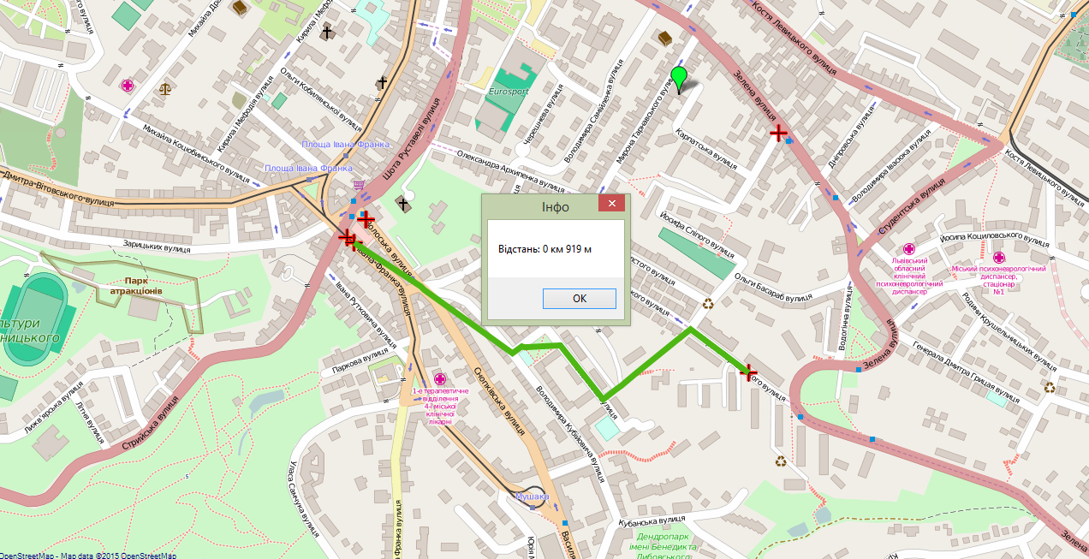
Для економії часу виконання маршрут побудовано по контрольних точках (поворот, перехрестя), тобто позначені тільки вершини дорожнього графа, які входять у найкоротший маршрут між заданими точками.
Знайдений маршрут не відрізняється за тривалістю та контрольними точками з маршрутом між тими самими точками, який був отриманий за допомогою сервісу google.com/maps:
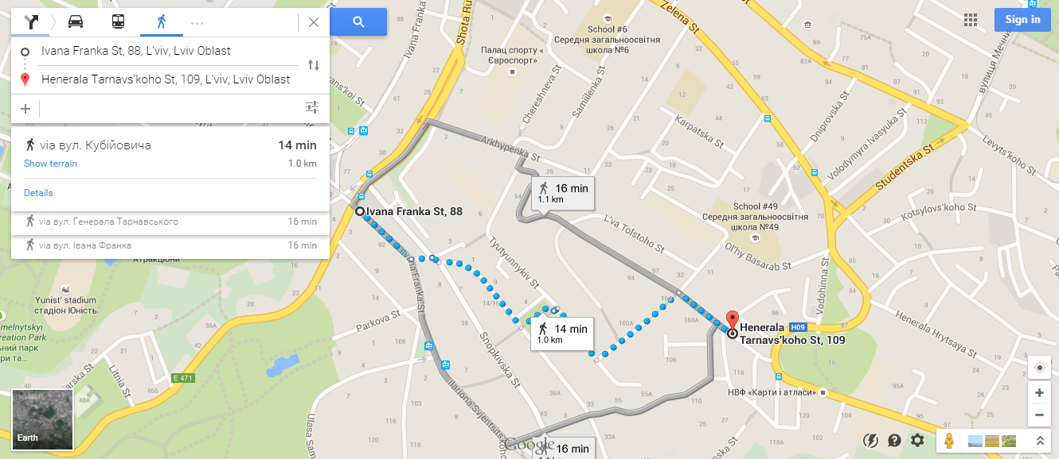
Рис. 2 Піший маршрут, знайдений сервісом google.com/maps.
Оскільки маршрути ідентичні і відстані однакові (в моїй реалізації алгоритму Дейкстри відстань приведена точніше), то можна вважати що алгоритм працює правильно та його можна використати для знаходження матриці ваг для алгоритму маршрутизації.

4.2. Перевірка коректності роботи генератора задач
Для вирішення задачі комівояжера з урахуванням часових вікон програмно реалізовано алгоритм вставки, на основі статті М. Соломона[6]. Серед кількох різновидів алгоритму, Соломон наводить приклад алгоритму найдешевшої вставки, який, згідно результатів, наведених у статті, показує кращі результати для ЗКЧВ.
Опис алгоритму. Після ініціалізації поточного маршруту, метод використовує два критерії, та , на кожній ітерації вставляючи нову точку у поточний частковий маршрут між точками i та j.
Нехай поточний маршрут та . Для кожної невідвіданої точки спочатку обчислюється його найкраще допустиме місце вставки у поточний маршрут як . Як зазначено раніше, вставка u між та може потенційно змінити всі часи початку відвідування точок . Під час тестування алгоритму перевірені умови допустимості точок, як довів Соломон [6, с.3-4], можна застосовувати механізм зсуву, детальніше описаний в наступному пункті. Для класичної задачі комівояжера немає потреби враховувати це обмеження, але це дозволить в разі потреби легко модифікувати алгоритм для врахування часових обмежень.
Код визначення точки для вставки:
minC2 = double.MaxValue;
for (int i = 0; i < N; i++) //for every not inserted point i algorithm calc min increasing c1[i]
{
c1[i] = double.MaxValue;
if (visited[i]) continue;
minC1 = double.MaxValue;
for (int p = 1; p < currentCount + 2; p++)
//iterate to find best place for i-point (i-increasing) (calc c1[i])
{
ind_i = includedIndex[p - 1];
ind_j = includedIndex[p];
distanceToPoint = Distance(pointsToGo[ind_i], pointsToGo[i], !UseLengthMatrix);
currentC1 = distanceToPoint + Distance(pointsToGo[i], pointsToGo[ind_j], !UseLengthMatrix)
- Distance(pointsToGo[ind_i], pointsToGo[ind_j], !UseLengthMatrix);
//calculating distance increasing
travelToPoint = new TimeSpan(0, 0, (int) Math.Round(distanceToPoint/travelSpeedByCar));
//for point between ip-1,ip
bu = bt[p - 1] + st[p - 1] + travelToPoint;
if (bu + st[p] > pointsToGo[i].WindowEnd)
{
currentC1 = double.MaxValue;
….
Далі найкраща для вставки точка u вставляється у маршрут. Вибирається найкраща точка для вставки за критерієм , де не була раніше вставлена в маршрут та допустима для вставки.
Точка в цьому випадку вставляється між та . Коли немає більше допустимих точок для вставки, алгоритм закінчує побудову маршруту.
Код вставки точки в маршрут:
if (minC2 == double.MaxValue) continue;
includedIndex.Insert(u, indexInPoints);
idsForDrawing.Insert(u, pointsToGo[includedIndex[u]].ID);
visited[includedIndex[u]] = true;
currPoint = pointsToGo[includedIndex[u]];
distanceToPoint = Distance(pointsToGo[includedIndex[u - 1]], pointsToGo[includedIndex[u]],
!UseLengthMatrix);
travelToPoint = new TimeSpan(0, 0, (int) Math.Round(distanceToPoint/travelSpeedByCar));
bt.Insert(u, bt[u - 1] + st[u - 1] + travelToPoint);
tt.Insert(u, travelToPoint);
Приклад маршрутизації в межах кластера (позначено штриховими лініями, різні кольори позначають маршрути різних днів):
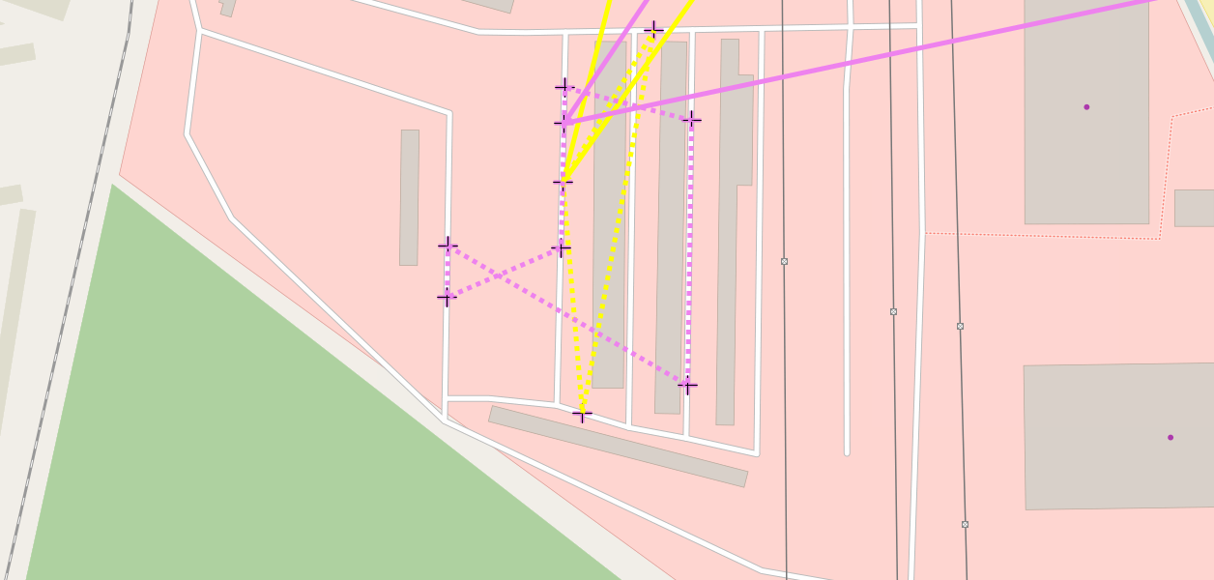
Рис.3 Маршрутизація близьких точок
З рисунку видно, що знайдено найкоротший маршрут, самоперетин маршруту можливий у випадку маршрутизації в умовах транспортної сітки міста.

4.3. Перевірка коректності роботи досліджуваних алгоритмів для задач великої розмірності
Для врахування у алгоритмі вставки обмежень на часові вікна було програмно реалізовано механізм зсувів вперед описаний у [6] та заборону вставки точки, якщо така вставка робить маршрут недопустимим.
Пояснення механізму зсувів. Означено новий час, коли комівояжер приходить у точку після вставки точки у маршрут. Також нехай час очікування на точці для всіх . Якщо невірність трикутника зберігається, як для піших переходів, так і для переїздів автомобілем, доставка визначає зсув вперед. Величину цього зсуву на точці можна визначити за формулою: . Далі по маршруту: , . Подібним чином можна визначити зсув назад, але у цьому випадку потрібно врахувати що комівояжер повинен якнайскоріше вийти з точки депо. Теоретично механізм вставки можна застосовувати, якщо виконуються умови леми 1.1 із [6, с.4]. У джерелі лема 1.1 сформульована так: необхідними і достатніми умовами для часової допустимості при вставці точки u між та , в частково побудований маршрут , є: та .
Реалізація механізму зсуву вперед:
PF0 = bNew - bt[p];
if (bt[p] + PF0 > pointsToGo[includedIndex[p]].WindowEnd)
{
currentC1 = double.MaxValue;
if (debugOut)
Console.WriteLine("{0}-Depricated by 1 in chain {1}:{2}", k, pointsToGo[i].OLName,
pointsToGo[i].OL_id);
}
for (int r = p + 1; r < currentCount + 1; r++)
{
if ((PF0 - wt[r]) > TimeSpan.Zero)
{
PF1 = PF0 - wt[r];
PF0 = PF1;
if ((bt[r] + PF1) > pointsToGo[includedIndex[r]].WindowEnd)
{
currentC1 = double.MaxValue;
….
Використовуючи механізм зсуву вперед, кількість перевірок маршруту на доступність зменшена на m-p разів.
Нижче наведені зміни після модифікації алгоритму на рисунках.
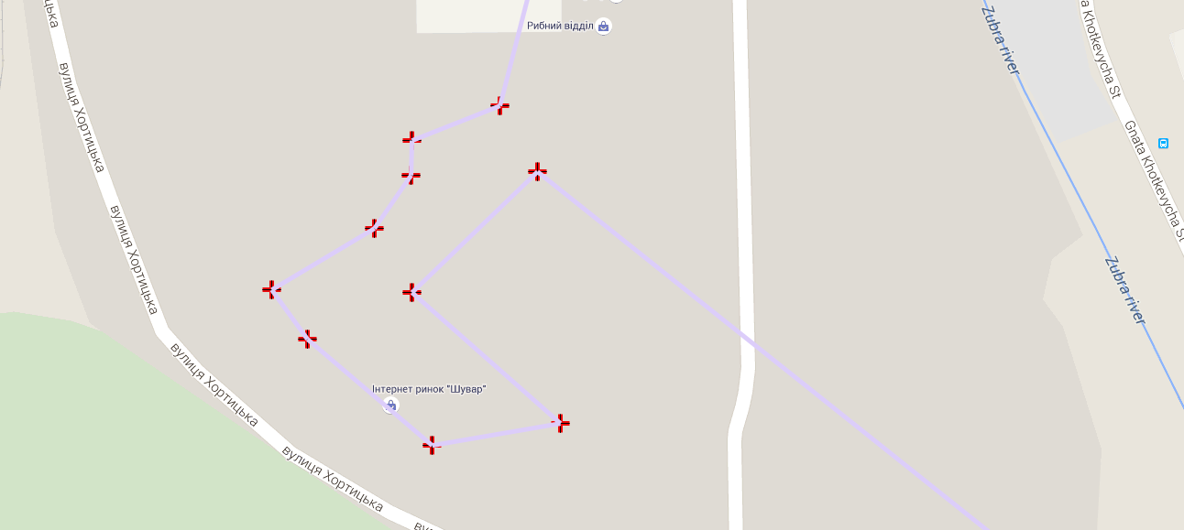
Рис. 4 Розрахований маршрут без часових обмежень.
Приклад маршруту, точки якого мають значні обмеження по часу відвідування:
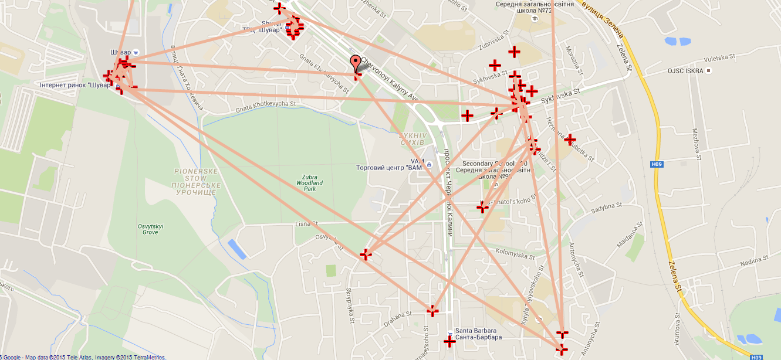
Рис. 5 Розрахований маршрут з обмеженнями по часу.
Як видно з рисунків 4,5 введення додаткових обмежень по часу обслуговування збільшує довжину маршруту.

4.4. Програмна реалізація інтерфесів виведення результатів
Для врахування у алгоритмі вставки обмежень на часові вікна було програмно реалізовано механізм зсувів вперед описаний у [6] та заборону вставки точки, якщо така вставка робить маршрут недопустимим.
Пояснення механізму зсувів. Означено новий час, коли комівояжер
4.5. Порівняння з відомими у літературі результатами
Тест

5. РОЗДІЛ З ОХОРОНИ ПРАЦІ
Для розв'язання ЗКЧВ було реалізовано на мові програмування C# наступні алгоритми: алгоритм Дейкстри, алгоритм вставки та модифікація алгоритму вставки з врахуванням обмежень по часових вікнах.
4.1. Розділ 1 з охорони праці
Алгоритм Дейкстри
ВИСНОВКИ

Досліджено задачу комівояжера з точки зору ефективності застосування певних методів і алгоритмів. Згідно принципу співвідношення точності і швидкодії було обрано для розв'язання задачі комівояжера алгоритм найдешевшої вставки. Цей алгоритм дає відносно добрі результати при відносно невеликому часі виконання. Також було розв'язано задачу комівояжера з врахуванням часових обмежень та задачу комівояжера з врахуванням часових обмежень та часу доби. Розв'язок цих задач найкраще застосувати для маршрутизації в умовах міста, оскільки підготовка вхідних даних для матриці ваг (відстаней) базувалася на просторових даних міста (Львова). Просторові дані для міста було отримано з відкритих джерел завдяки проекту OpenStreetMap.
В результаті роботи досліджено такі аспекти розв'язання задачі як наявність кластерів, параметри часових обмежень. Оцінено швидкодію алгоритмів для різних випадків. Розроблено методику і допоміжні алгоритми підготовки даних для вирішення задачі комівояжера з врахуванням часових обмежень. Досліджено можливість розв'язання задачі комівояжера з врахуванням часових обмежень і часу доби за допомогою алгоритму вставки.
Подальшими напрямками дослідження визначено спробу застосування точного алгоритму для вирішення задачі комівояжера з врахуванням часових обмежень для невеликого набору точок.
СПИСОК ВИКОРИСТАНИХ ДЖЕРЕЛ
1.Нікольський Ю. В. Дискретна математика / Ю. В. Нікольський, В.В. Пасічник, Ю.М. Щербина. – К. : Видавнича група BHV, 2007. – 367 с.
2.Graph (mathematics) – Wikipedia – [Електронний ресурс]. – Режим доступу : https://en.wikipedia.org/wiki/Graph_(mathematics)
3.Бартіш М. Я. Дослідження операцій: Частина 1. Лінійні моделі / М.Я.Бартіш, І. М. Дудзяний. – Львів. : Видавничий центр ЛНУ імені Івана Франка, 2007. – 168 с.
4. Sáez J. Problema del agente viajero con ventanas de tiempo (TSPTW) / J. Sáez – OpenStreetMap – [Електронний ресурс]. – Режим доступу : http://www.eio.uva.es/~jsaez/maio/tsptw.pdf
5.Базилевич Р. Дослідження ефективності існуючих алгоритмів для розв'язання задачі комівояжера / Р. Базилевич, Р. Кутельмах – 2009.
6. Solomon M.M. Algorithms for the vehicle routing and scheduling problems with time windows constraints, Solomon M.M. – 1985.
7. Атаманюк А. В. Евристичний метод розв'язання задачі маршрутизації з часовими вікнами / А. В. Атаманюк
8. Goldberg D. Genetic Algorithms in Search, Optimization, and Machine Learning / D. Goldberg – Adison-Wesley Publ., 1989.
9. Батищев Д. И. Генетические алгоритмы решения экстремальных задач. / Д.И.Батищев – Воронеж: ВГТУ, 1995.
10.Задача про найкоротший шлях – Вікіпедія – [Електронний ресурс]. – Режим доступу : https://uk.wikipedia.org/wiki/%D0%97%D0%B0%D0%B4%D0%B0%D1%87%D0%B0_%D0%BF%D1%80%D0%BE_%D0%BD%D0%B0%D0%B9%D0%BA%D0%BE%D1%80%D0%BE%D1%82%D1%88%D0%B8%D0%B9_%D1%88%D0%BB%D1%8F%D1%85
11. Copyright and License – OpenStreetMap – [Електронний ресурс]. – Режим доступу : http://www.openstreetmap.org/copyright
12. Open Database License – Вікіпедія – [Електронний ресурс]. – Режим доступу : https://uk.wikipedia.org/wiki/Open_Database_License
13. OpenStreetMap – Вікіпедія – [Електронний ресурс]. – Режим доступу : https://uk.wikipedia.org/wiki/OpenStreetMap
14. OpenStreetMap Data Extracts – [Електронний ресурс]. – Режим доступу : http://download.geofabrik.de/
15. QGIS – Вікіпедія – [Електронний ресурс]. – Режим доступу : https://uk.wikipedia.org/wiki/QGIS
ДОДАТКИ
Додаток А. Вміст файлу ShapeToShape.java
import ...
public class App
{
public static void main( String[] args ) throws IOException, SchemaException
{
/* Reading features */
System.out.println("Start reading shp");
File file = new File("input/lviv_wp.shp");
ShapefileDataStore dataStore = (ShapefileDataStore) FileDataStoreFinder.getDataStore(file);
SimpleFeatureType featureType = dataStore.getSchema();
List<SimpleFeature> newFeatures = new ArrayList<SimpleFeature>();
GeometryFactory geometryFactory = JTSFactoryFinder.getGeometryFactory();
SimpleFeatureType newFeatureType = DataUtilities.createType("lviv_wp_filtered",
"the_geom:MultiLineString:srid=3785," + "Osm_id:Integer," +
"Name:\"\"," + "Ref:String," + "Type:String," + "Oneway:Integer," +
"Bridge:Integer," + "Maxspeed:Integer," + "OldFeature:Integer," + "Feature:Integer"
);
Додаток Б. Вміст файлу ShapeToCsv.java
import com.vividsolutions.jts.geom.Geometry;
public class Shp2CsvApp {
enum MatrixType { UNSEGMENTED, DFS, BFS};
private static ArrayList<Vertix> vertices;
private static ArrayList<GPoint> allPoints;
private static ArrayList<GPoint> sePoints;
private static ArrayList<GPoint> dfsPoints;
private static ArrayList<GPoint> bfsPoints;
private static Double[][] startMatrix;
private static boolean[][] G;
private static MatrixType mType;
public static void main(String[] args) throws InvalidShapeFileException, IOException, NoSuchAuthorityCodeException, FactoryException, TransformException, SchemaException {
String path = "input/roadsk.shp";//всі дороги Львів кільцева
mType = MatrixType.BFS;
//out files
System.out.println("************* Starting *************");
String csvFileName = "main_segmented_bfs.csv";
long startNano = System.nanoTime();
readShpFirst(path);
//readShpGeo(path);
long endNano = System.nanoTime();
double elapsedTime = (endNano-startNano)/1e9;
System.out.println("Time: " + elapsedTime + " seconds");
}
}
Додаток В. Вміст файлу Deiksra.jcs
class Dejkstra
{
private const int ONCARSPEED = 8;
private const int WALKINGSPEED = 1;
private UInt16[,] graph;
private int[] visitTimes = null, parent = null, distances = null;
private int length, prevStartPoint = -1;
bool[] done = null;
private int secondsElapsed = 0, travelType;
public Dejkstra(UInt16[,] graph, int travelType = 0)
{
this.graph = graph;
this.travelType = travelType;
this.length = graph.GetLength(0);

